夏日美食--苦瓜不食心、心苦嘴不苦

苦瓜，是胃部不健康、肝臟功能不好的特效藥
不喜歡吃苦瓜的人，為了身體健康，訓練自己勉強去接受苦瓜吧!!!
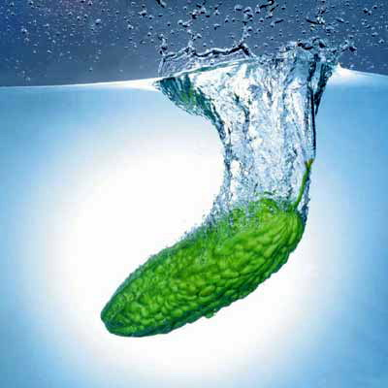

苦瓜又名紫芝，是腸胃不佳、肝臟功能不好的人的特效藥。
對於消除暑熱、強健身體有超群的效果。
在南方料理中，苦瓜是一道不可或缺的菜，他們都是將苦瓜以油炒熟後食用。

一般的青菜中，維他命C約含量並不如想像中的多。
苦瓜大約一百克中有一百二十毫克的維他命C，含量不可謂不驚人。
如何將這珍貴的天然維他命C好好保存，不予破壞地服食下去，
正是料理時最需留意的地方。

嚴夏季節的戶外勞動與約會之前，請吃一點苦瓜，
可以預防暑氣所引起的各種疾病，苦瓜中據說也含有維他命E，
獨特的苦味和各種有用的物質在身體中流動，
幫助人體渡過危險期。

一般的食物中很少帶有苦味的。
而這種苦味對胃、肝臟有很大的好處。
同時，在中藥上，它也被當做一種催情的春藥。

例如：
在日本當做健胃強肝的藥，
在中國卻是當做強精劑來使用的。
在歐洲，雞尾酒中的橘子苦酒也和苦瓜有相同的效果。
日本的九州，可以買到新鮮的苦瓜。
苦瓜和小黃瓜一樣，表皮有著突起的疙瘩，有青白色和青黑色兩種，
如果要當做菜用時，最好選擇顏色較深的苦瓜，效果較佳。

順帶一提的是，日本沖繩島有三種提神的食物，即山羊的生肉片，海蛇料理與苦瓜。
身體發熱、蚊蟲咬傷、扁桃腺發炎時，將苦瓜研成汁，塗於紗布上，貼於患部。
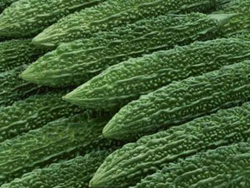
愛上苦瓜的4大理由：
1.苦瓜具有清熱消暑、養血益氣、補腎健脾、滋肝明目的功效，
對治療痢疾、瘡腫、中暑發熱、痱子過多、結膜炎等病有一定的作用。
2.苦瓜的維生素C含量很高，具有預防壞血病、保護細胞膜、防止動脈粥樣硬化、
提高機體應激能力、保護心臟等作用。
3.苦瓜中的有效成分可以抑制正常細胞的癌變和促進突變細胞的復原，
具有一定的抗癌作用。
4.苦瓜中的苦瓜素被譽為「脂肪殺手」，能使攝取的脂肪和多糖減少。
【健康享瘦：15種苦瓜製作方法】
苦瓜不是那種模樣水靈靈、招人喜愛的蔬菜。
可是燥熱的夏天裡你卻會記起它的好。
因為無論喜歡不喜歡它的味道，你都不能否認當那一絲清苦入胃時，
身體的感覺好多了。
苦瓜能搭配各種肉類和菜類變化出多樣的菜色，
這裡搜集了其中15種，大家可以試試做哦！

《豆豉苦瓜》
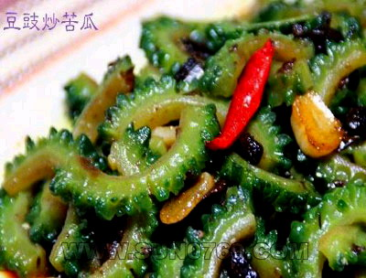
原料：苦瓜200克，豆豉15克。
輔料：蒜末5克，香油5克，鹽3克，雞精少許。
做法：
1. 將苦瓜去瓤、洗凈，切成條，放入沸水中焯熟，撈出；
再放入涼水中浸涼，撈出瀝乾，放入盤內備用。
2. 鍋置火上，放油燒熱，放入豆豉、蒜末煸炒成豆豉醬，’
將苦瓜片放入翻炒，淋上香油、鹽、雞精，翻炒均勻即可。
特點：味道濃郁，清涼降火。

《白果苦瓜》

白果涼瓜「苦」中作樂
特點：味道咸鮮，黃綠相間。
備料時間：5分鐘
烹調時間：5分鐘
原料：苦瓜、白果。
調料：鹽、味精、太白粉。
做法：
1.白果洗淨，苦瓜洗凈切丁。
2.炒鍋上火入油，放白果、苦瓜及調味料炒熟。
3.最後用太白粉勾薄芡即可。
※廚師提示：白果一次食用不宜過多。

《苦瓜釀肉》
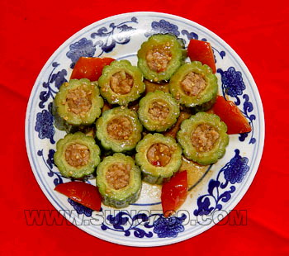
特點：四川風味菜，成菜整齊，瓜翠肉紅，微帶苦味，有清心明目之效。
用料：苦瓜750克，去皮豬肉300克，雞蛋1個，熟豬油1,000克。
烹飪方法：
1. 苦瓜切成4厘米段去瓤，冷水煮熟後去水。
2. 豬肉剁成泥，冬菇、蝦切碎。
3. 加雞蛋，麵粉，濕太白粉精鹽調成餡，塞入苦瓜段，用濕太白粉封兩端。
4. 放入油鍋炸至表面呈淡黃色撈出，豎放在碗裡，撒上蒜瓣，加醬油上籠蒸熟。
5. 將蒸苦瓜的原汁倒入油鍋燒開，加味精，濕太白粉勾芡，苦瓜翻扣盤中澆汁即可。

《苦瓜肥腸》
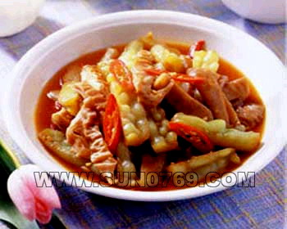
菜系：廣東菜
材料：苦瓜1根、大腸1條、辣椒1個、蒜末1大匙
調味料：酒1大匙、醬2大匙、糖1茶匙、胡椒粉少許、芡汁半大匙
製作方法：
1.苦瓜洗淨，剖開後去籽，先橫切三小段，再直切成條狀。
2.大腸先洗淨，煮爛再取出，剖開後切條，辣椒切斜片。
3.用2大匙油先炒蒜末，再放入大腸同炒，接著放苦瓜，並加入所有調味料（芡汁除外）。
4.小火燒入味，同時放入辣椒片，燒至湯汁稍收乾時，勾芡即可盛出。
重點提示：
1.選擇色澤淺白，顆粒粗大的苦瓜，這種苦瓜味較輕，質地較軟嫩。
2.大腸可買現成的，或是一次多煮幾條，煮爛後再打包放冰箱冷凍，用時隨時取出即可。

《苦瓜肉片》

原料：涼瓜，豬肉片，雞蛋，生粉，蒜蓉。
製法：
1.把肉切片，放蛋青，生粉，生抽，一點點水腌好，用手抓肉感覺到滑溜溜的就好了。
2.炒鍋放油，用過油的方法，就是把肉放到油鍋裡先過一下油，這樣做肉會很軟，很嫩。「熱鍋涼油」肉就不會粘底。
簡單的辦法就是把鍋燒得很熱，然後放油，油要多放一些，這樣肉才會軟。
等油到十成熱的時候把肉一起倒到鍋裡，然後用筷子滑散，肉變白後撈出。
油要燒得很熱是因為家裡的火小，而肉是涼的，如果油不夠熱，一放肉，
鍋裡的溫度馬上就會降下去，這樣炒出的菜就不好吃了。
3.把肉炒好以後放在一邊備用，炒鍋放油，油熱後放蒜蓉爆香，
然後放肉和苦瓜到鍋裡炒，然後根據自己的口味放味道。
臨出鍋以前用很稀的生粉水勾薄薄的一層欠就好了。
注意：
這個菜看起來簡單，但是非常要基本功，苦瓜不要炒得太老，脆脆的才好吃。

《豬蹄燉苦瓜》

用料：豬蹄2隻，苦瓜300克，姜20克，蔥20克，鹽、味精各適量。
製作方法：
1.豬蹄氽燙後切塊，苦瓜洗淨、去籽、切成長條，姜、蔥拍破。
2.鍋中油熱後，放入薑、蔥煸炒出香味後，放豬蹄和鹽同煮。
3.豬蹄熟時，放入苦瓜稍煮，味精調味出鍋。
特點：豬蹄含有豐富的膠蛋白，極易於消化又滋陰補液。苦瓜清熱涼血，
有明顯的降血糖之功。本道菜補而不膩，咸香爽口，適於經常選用。

《上湯金鉤苦瓜》

特點：湯汁清亮，有濃濃海米香。
備料時間：6分鐘
烹調時間：8分鐘
原料：苦瓜、海米。
調料： 雞湯、鹽。
做法：
1.苦瓜切條煮熟，海米泡軟。
2.雞湯加熱，放入海米并調味。
3.將煮好的海米湯澆在苦瓜條上即可。
※廚師提示：用雞湯煮苦瓜條口感更佳。
《苦瓜文蛤湯》
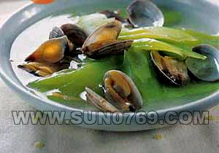
特點：湯清味醇。
備料時間：5分鐘
烹調時間：8分鐘
原料：苦瓜、文蛤。
調味汁：蔥、薑、味精、鹽、香油。
做法：
1.苦瓜洗淨切片，文蛤過水去沙。
2.鍋中放湯，加入苦瓜片、文蛤、調味料一起煮。
3.煮至湯濃稠時即可。
※廚師提示：挑選貝類時一定要檢查是否新鮮，貝口緊合者為活品。

《苦瓜香菇蒸滑雞》

1.苦瓜一根，剖開去籽切片，用少許鹽醃一小會兒，即是去掉些苦味，也是先入點底味。
2.雞腿兩隻去骨切塊，用鹽，生抽，蠔油，麻油，料酒，胡椒粉，生粉，
一個雞蛋清，花椒，乾辣椒腌5分鐘。
3.苦瓜用清水洗去多余的鹽，擠乾水，和泡發的香菇拌入雞塊內。
4.覆上保鮮膜，放進微波爐內，高火10分鐘，中間取出翻一次，即成。

《苦瓜煎蛋》
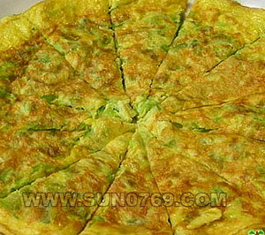
配料：苦瓜、雞蛋。

作法：
苦瓜1小根，對切開，去瓤，每半邊切三小長條，然後再細細地將苦瓜切小薄片，
小鍋裡燒一點熱水，放酒、鹽各少許，煮開後放苦瓜片，焯到變色後倒在濾網中，
瀝乾水份。
雞蛋4個，加適量的鹽、胡椒粉、酒，打散，加入苦瓜片，再拌勻。
平底不沾鍋加熱，倒1大匙的油，晃動鍋子，使鍋底布上一層油，倒入苦瓜蛋液，
用小火慢慢地煎至底面凝固，利用鍋鏟的幫助翻面，繼續煎另一面，兩面都煎至熟，呈金黃色，倒在熟菜案板上，用刀切扇形小塊或菱形小塊，裝碟。

《素炒苦瓜》
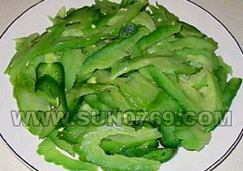
配料：苦瓜、辣椒末、榨菜末、精鹽、味精、酒。

作法：
1.將苦瓜洗淨，一剖兩半，去淨瓤，斜切成薄片，放入沸油鍋內，炒至半熟，
加入辣椒末、榨菜末炒乾水分。
2.待水分炒乾時，加入精鹽、味精調味，淋酒少許，盛入盤內即成。

《苦瓜燉雪耳》
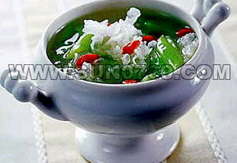
特點：口味甜潤，化痰生津。
備料時間：5分鐘
烹調時間：8分鐘
原料：苦瓜、銀耳、枸杞。
調料：冰糖。
做法：
1.苦瓜洗淨，銀耳泡開。
2.分別將苦瓜、銀耳切成所需大小。
3.上鍋，加入枸杞、冰糖，待苦瓜、銀耳燉熟即可。
※廚師提示：燉的時候加些雪梨味道也很不錯。

《梅干菜炒苦瓜》
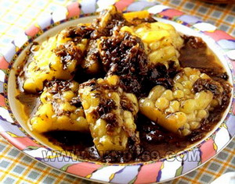
材料：苦瓜1條、梅干菜1把（約190克）。
調味料：鹽半茶匙、糖1茶匙、清水2杯、芡汁1大匙。
作法：
1.苦瓜洗淨、剖開、將籽去掉、切小塊，先用七分熱的油汆一下。
2.梅干菜泡軟、洗凈、切碎，先用3大匙油炒過，再放入苦瓜，加鹽、糖調味後，
加水燒開，改小火燒入味。
3.湯汁快收乾時，勾芡，炒勻即盛出。

《苦瓜基圍蝦 清火海鮮卷》
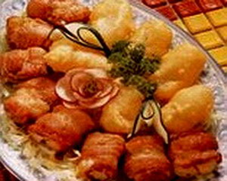
主料：苦瓜、墨魚、基圍蝦。
調料：鹽、天添鮮、牛奶、料酒、白胡椒粉、水淀(太白)粉、橄欖油。

作法：
1.墨魚、蝦肉做成茸，加料酒、鹽、蔥薑蒜粉、天添鮮、白胡椒粉、橄欖油，拌勻。
2.將魚蝦茸填入苦瓜卷，基圍蝦塞進卷中，做成造型。
3.鍋燒熱，把海鮮卷放入鍋中，倒上橄欖油，略煎，加入水，加蓋稍煮，撈出裝盤。
4.鍋裡倒入牛奶，放入糖，勾芡，淋在海鮮卷上即可。

《尖椒苦瓜》
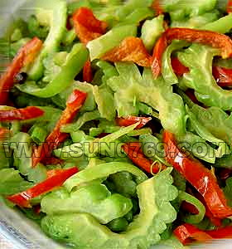
參考菜譜一：
材料：
苦瓜2條(凈重400克)；尖椒2只；大蒜3瓣；
永川豆豉2茶匙(10克)；豆豉辣醬2茶匙(10克)；
油1湯匙(15ml)；白砂糖2茶匙(10克)；雞精1/2茶匙(3克)；
白胡椒粉1茶匙(5克)。
做法：
1.苦瓜洗淨切去兩頭根蒂，沿長邊平均刨開兩半，挖出籽瓤，分別平置，
用刀將苦瓜果壁片成約3cm見方、厚3mm的片狀。蒜瓣去根部洗淨切薄片。
尖椒去籽蒂切絲。豆豉用刀背壓散。
2.燒熱炒鍋將苦瓜片和尖椒絲放入，改中小火煸炒，幾分鐘後煸乾表面水汽，
表皮微微發皺就可以了。盛出。
3.鍋中放油，燒熱，將蒜片爆香，放入煸好的苦瓜、尖椒，將豆豉和豆豉辣醬放入炒散。
4.調入白砂糖、雞精炒勻即可。
參考菜譜二：
材料：苦瓜兩根去籽切絲。尖椒兩根，切絲。
作法：
燒熱油鍋後加入尖椒絲，翻炒幾下，加入苦瓜，炒一段後，加糖少許，
切忌糖不要多一點即可，加鹽。 再稍炒幾下後裝盤。
要點：炒時須旺火爆炒，如果火小，或炒的時間過久都會變苦。

